La chapelle du Groseau, un lieu humanisé depuis deux millénaires…

Ce monument ne peut se comprendre qu’en observant son environnement naturel, c’est-à-dire une vallée fermée, un cirque encadré par diverses collines et surtout par la présence de la célèbre source du Groseau qui, en sortant au pied d’une falaise aride faisant partie du Mont-Ventoux, a toujours frappé l’imagination des populations successives. Imaginez les rochers du Groseau sans aucune végétation et une source bien plus abondante qu’aujourd’hui. Contraste saisissant !

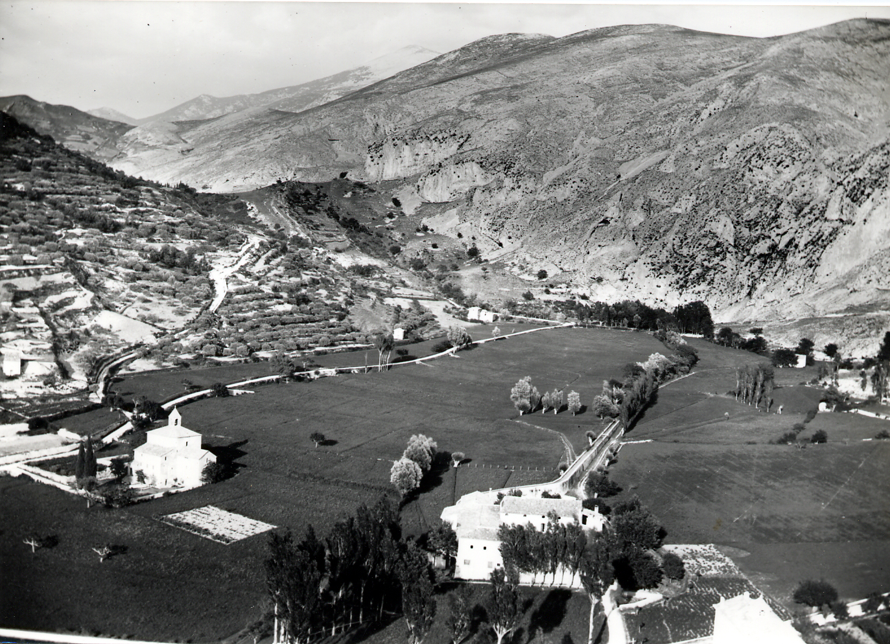
Ce site a été honoré et divinisé avant même l’arrivée des Romains dans la région ; la pierre votive appelée cippe en témoigne : écrite en caractères grecs mais en langue gauloise, classée monument historique, âgée d’environ 2200 ans, elle montre l’adoration de la source et de sa divinité Graselos, d’où découle le toponyme Groseau.
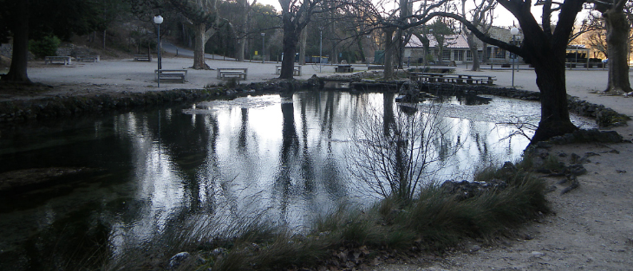

Cette source a été utilisée et canalisée par les Romains pour alimenter en eau et parfaire l’urbanité de l’importante cité de Vaison (Vasio) au premier siècle de notre ère grâce à un aqueduc long de dix kilomètres !

Le culte païen a vraisemblablement été repris par les chrétiens de l’Antiquité tardive gravitant autour des évêques de Vaison, mais il n’en reste aucune trace écrite ni monumentale connue, à part peut-être la table d’autel à côté de Graselos ; Les archéologues ne sont pas d’accord sur sa datation.
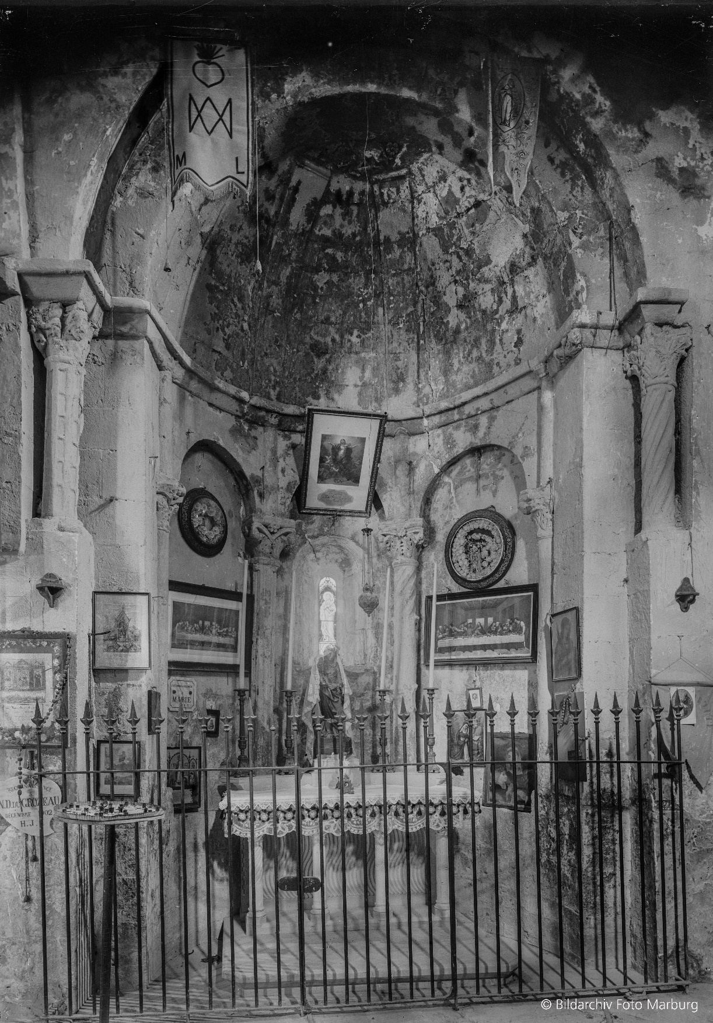

Les plus vieux documents écrits datent de 1059 : l’évêque de Vaison fait donation à l’abbaye de Saint-Victor de Marseille du site afin d’élever un monastère, et les seigneurs locaux suivent son exemple. Pendant plus de cinq siècles le lieu dépendra de Saint-Victor.

Ce bâtiment abrite deux chapelles, la plus ancienne étant la plus petite, celle de Saint-Jean-Baptiste, probablement du XIème siècle ; remarquer la richesse du décor roman : colonnes, chapiteaux, animaux fantastiques, représentation symbolique du saint (l’agneau en clé de voûte). C’est de cette époque que semblent dater la corniche et la frise sculptée (têtes humaines, végétaux) placées en réemploi à l’extérieur sous le toit du cube constituant la chapelle principale.

La chapelle principale, sans nef, est dédiée à la vierge, ici appelée Notre-Dame du Groseau : remarquer la coupole et son décor, comme aussi les quatre évangélistes ainsi que les deux moines bénédictins. Richesse de l’ornementation XIIème/XIIIème siècle, petites ouvertures, semi-obscurité, tout ici transpire l’art roman provençal.
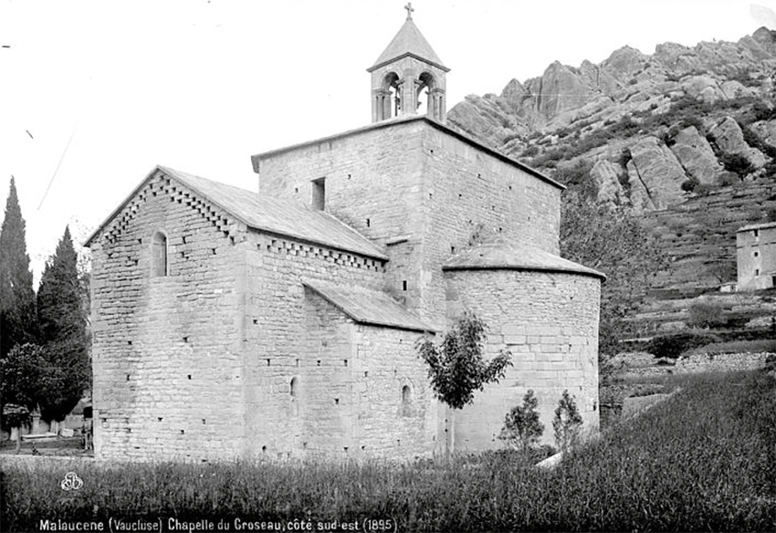
La notoriété du site vient de la présence pontificale. Le premier pape d’Avignon, Clément V, en fait son séjour de prédilection à la belle saison lors des années 1309, 1310, 1311, 1312 et 1313 (observer les peintures murales en rouge et blanc, ses couleurs).
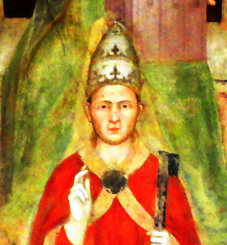
Clément V par Taddeo Gaddi, fresque du couvent des dominicains de Santa-Maria del Fiore à Florence (source : Wikipédia)
Il se déplace avec son administration et reçoit les ambassadeurs des personnages importants, c’est alors une ruche de plusieurs centaines de personnes. Aux bâtiments conventuels s’ajoute le palais qu’il fait édifier et probablement la tour sur la colline voisine, aujourd’hui enchâssée dans une habitation. Voir l’envers remarquable de la muraille de la croix.
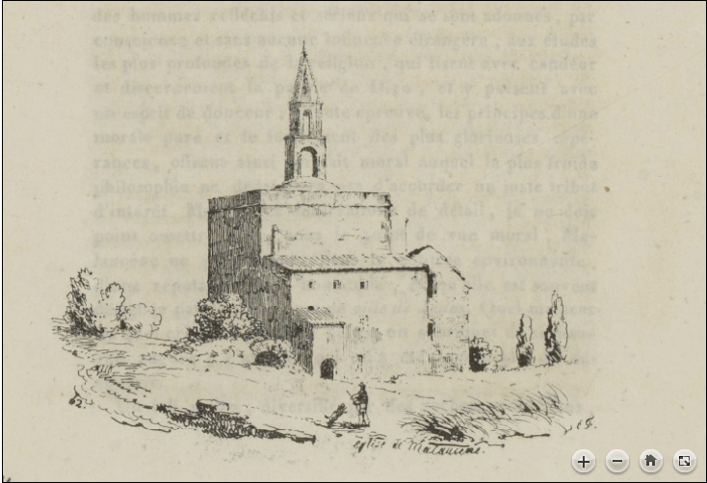
Les crises du bas Moyen-Âge (famines et pestes à répétition, contrecoups de la guerre de Cent ans) entraînent le départ des moines et la ruine progressive des bâtiments. Le passage des protestants durant les guerres de religion (1560) n’arrange rien. La propriété (et les revenus allant avec) passe au chapitre métropolitain d’Avignon (Les chanoines de Notre-Dame des Doms).
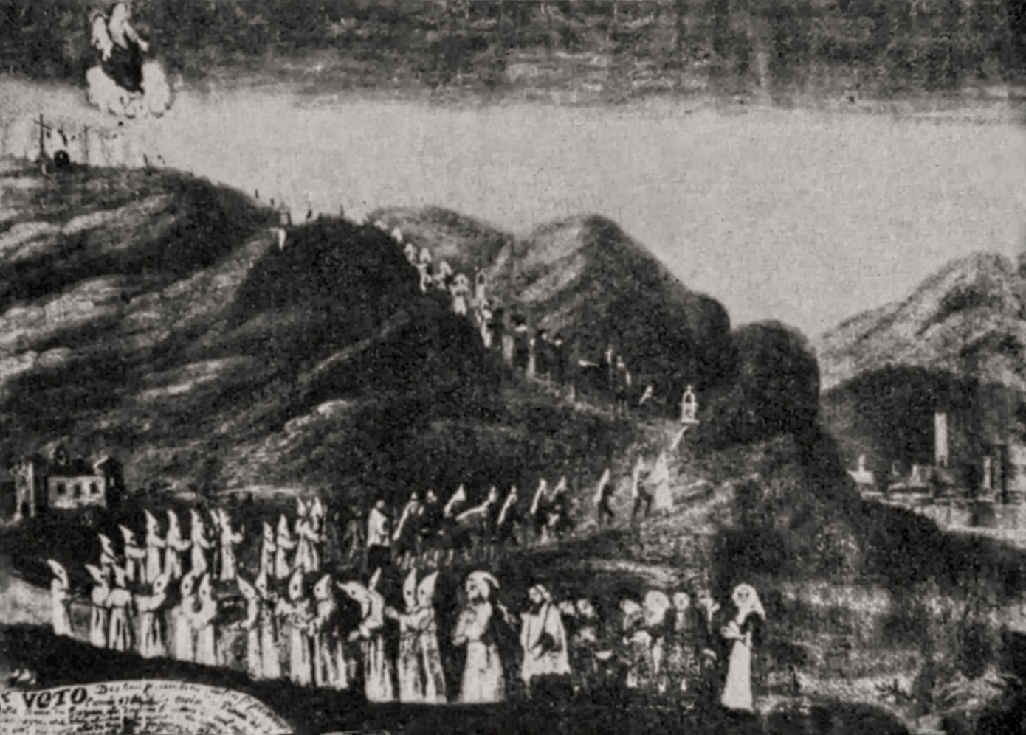
Pourtant vers 1665 des miracles ont lieu à la chapelle ; la foule accourt, l’évêque de Vaison et les autorités locales encadrent la ferveur populaire, expression de la réforme catholique. Un ermite y loge dans un appartement au-dessus de la porte d’entrée. La chapelle fait partie d’un système dévotionnel unissant l’église paroissiale et la croix de bois plantée en haut de la montagne de Pihaut.

Durant la révolution, après le refus de payer la dîme, alors qu’il n’y a plus que « l’église » debout, le culte est interdit et le bâtiment vendu comme bien national (1796). Des fervents catholiques l’achètent afin de la protéger puis le revendent à l’association paroissiale appelée la fabrique (1827-1831)

Le dernier ermite quitte les lieux dans les années 1840. Grâce à la persévérance de certains Malaucéniens, le site est classé très tôt monument historique (1853), ce qui permet un rafraîchissement extérieur complet de l’édifice (1854-1856) aux frais de l’Etat. Il est également classé chapelle de secours en 1865, la reconnaissance officielle du lieu de culte.

Un énorme pèlerinage de six mille personnes a lieu à l’été 1873, date des autels, avec en toile de fond le désir des catholiques de rétablir la monarchie ; mais la République triomphe, les processions sont interdites (1883), la laïcité gagne le combat avec la séparation des églises et de l’Etat (1905-1906).

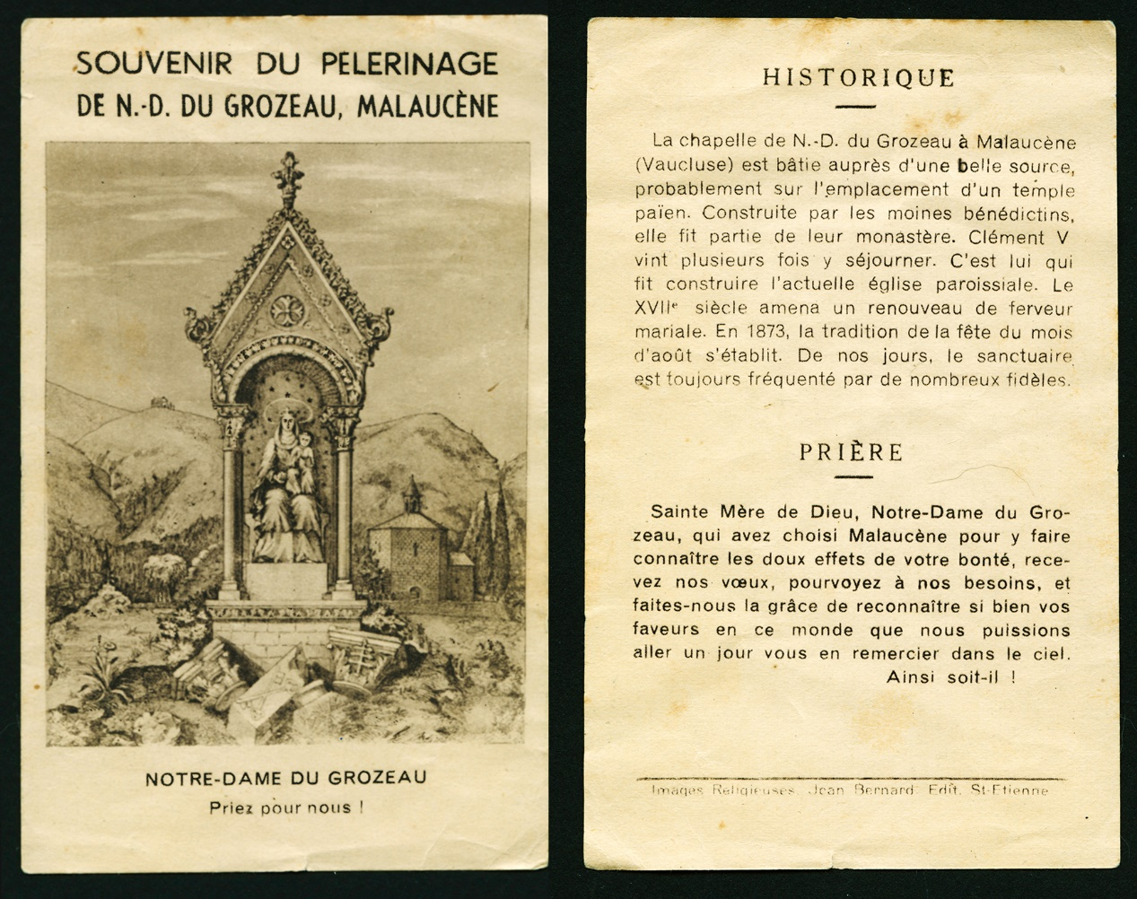

La pratique religieuse diminue, progressivement remplacée par le tourisme. L’ermitage est éliminé de la façade principale (1909). La proximité de la source du Groseau, espace récréatif et festif des Malaucéniens, comme l’intérêt architectural du bâtiment et sa lourde charge en histoire deviennent les deux points forts du tourisme local, avant même l’ouverture de la route du Mont-Ventoux (1934) qui désenclave le site.

